Вопросы

1. Что такое делегат? Как определить делегат?

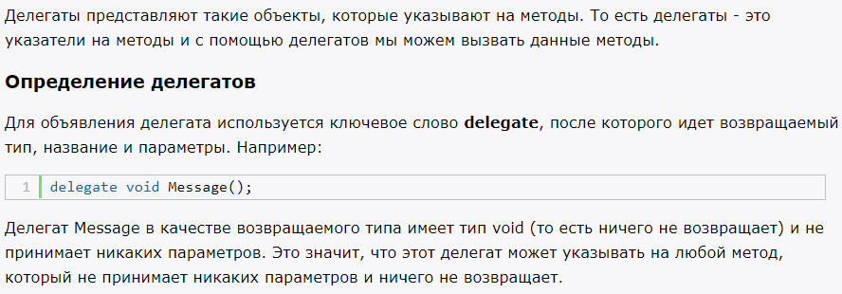

2. Назначение делегатов.

Можем назначить какой-то метод

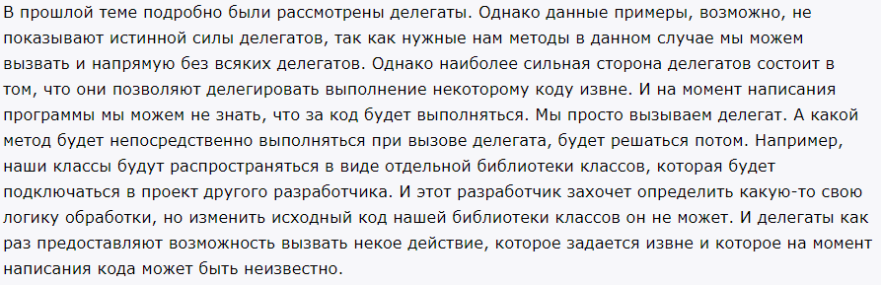

3. Какие есть способы присваивания делегату адреса метода?

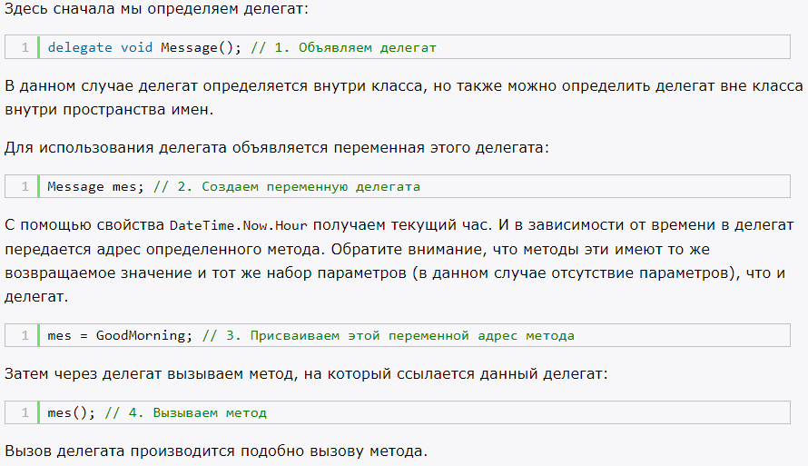

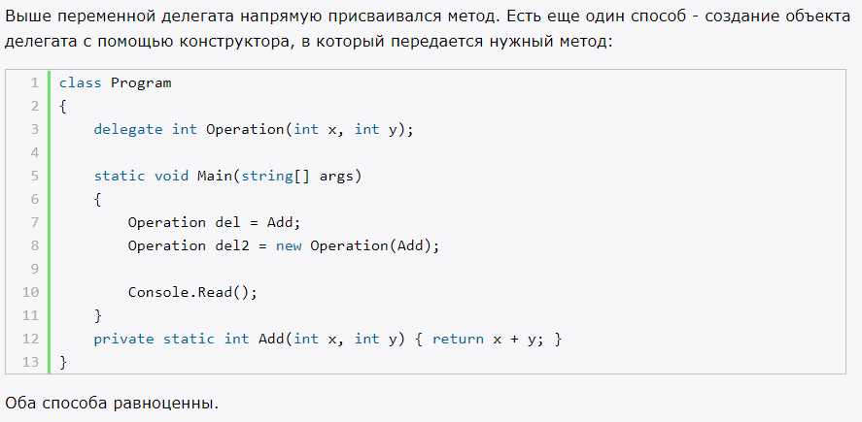

4. Поясните назначение метода Invoke.





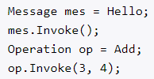

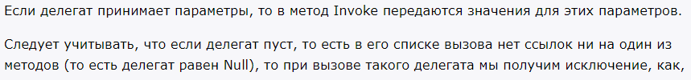

5. Что такое групповая адресация делегата?

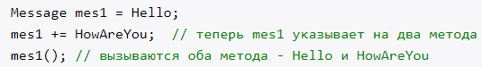

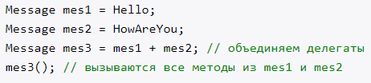



6. Как создать событие?

7. Как события связаны с делегатами? Опишите и поясните схему

взаимодействия.



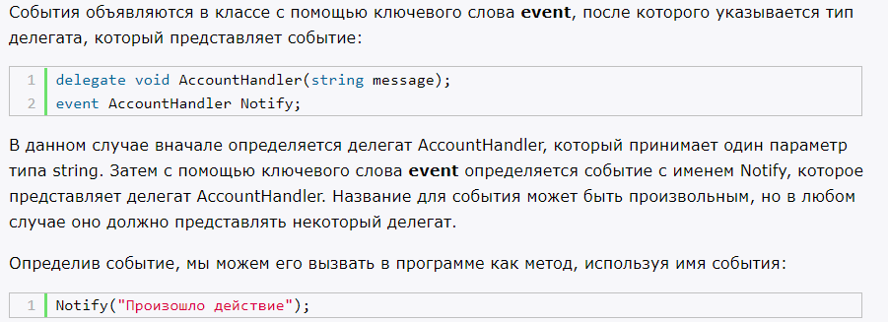

8. Что такое лямбда-выражения? Приведите пример лямбда-выражения с несколькими параметрами.

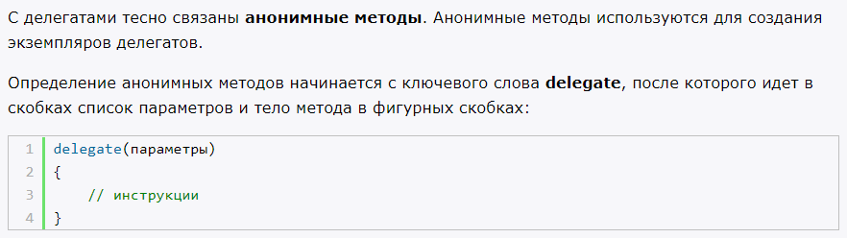

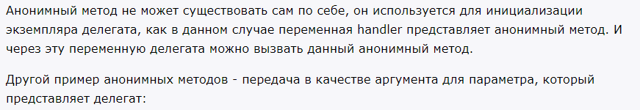

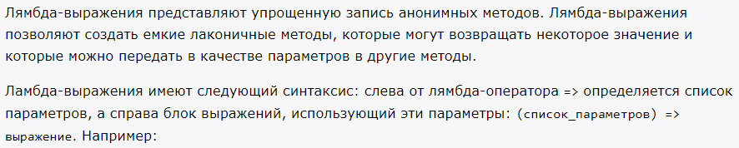

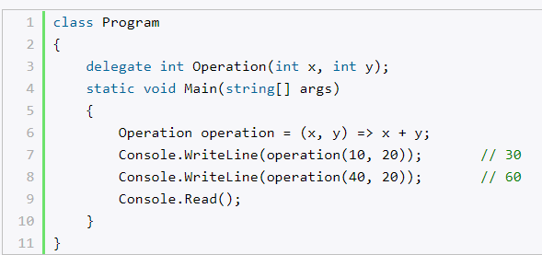

9. Что такое ковариантность и контравариантность делегатов? Что это дает?



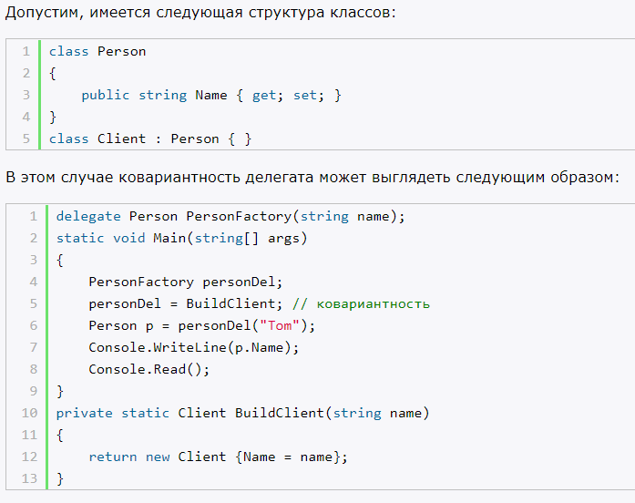



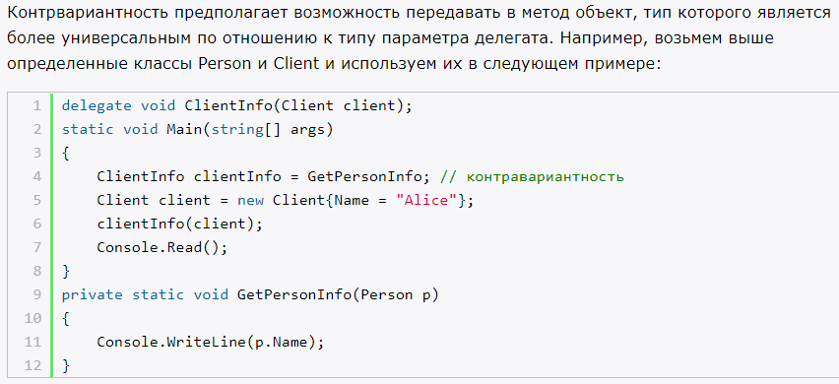

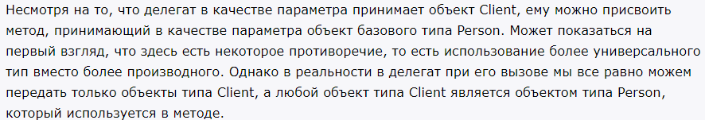

10.Поясните разницу между встроенными делегатами Action и Func.

